视频解析P17〜P23：https://www.bilibili.com/video/BV1gU4y1U72k?p=17

文字解析：下方

TCP和UDP解析
TCP是互联网中的 （68） 协议，使用 （69） 次握手协议建立连接。（2011年下半年）
（68） A. 传输层 B. 网络层 C. 会话层 D. 应用层
（69） A. 1 B. 2 C. 3 D. 4
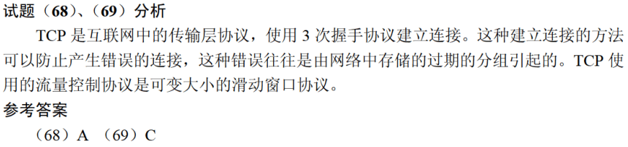

通常工作在UDP协议上的应用是 （69） 。（2013年上半年）
（69） A. 浏览网页 B. Telnet远程登录 C. VoIP D. 发送邮件
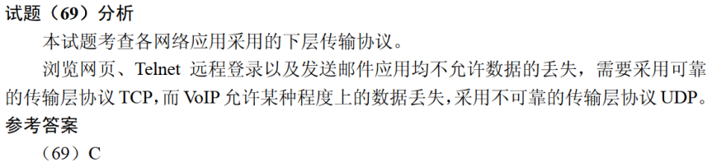

TCP使用的流量控制协议是 （68） 。（2015年下半年）
（68） A. 固定大小的滑动窗口协议 B. 后退N帧的ARQ协议
C. 可变大小的滑动窗口协议 D. 停等协议
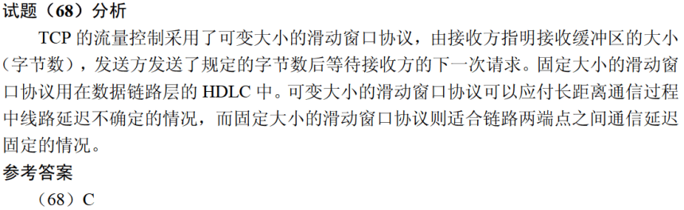

相比于TCP，UDP的优势为 （66） 。（2017年下半年）
（66） A. 可靠传输 B. 开销较小 C. 拥塞控制 D. 流量控制
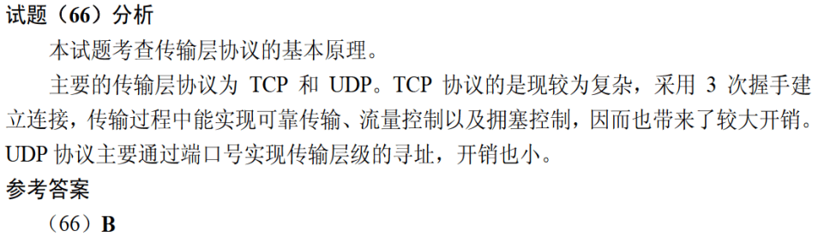

在一台安装好TCP/IP协议的计算机上，当网络连接不可用时，为了测试编写好的网络程序，通常使用的目的主机IP地址为 （69） 。（2017年下半年）
（69） A. 0.0.0.0 B. 127.0.0.1
C. 10.0.0.1 D. 210.225.21.255/24
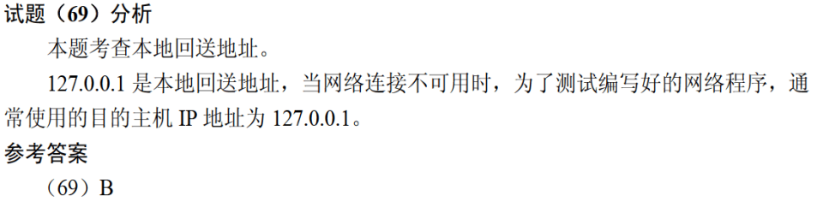

TCP和UDP协议均提供了 （68） 能力。（2019年上半年）
（68） A. 连接管理 B. 差错校验和重传
C. 流量控制 D. 端口寻址
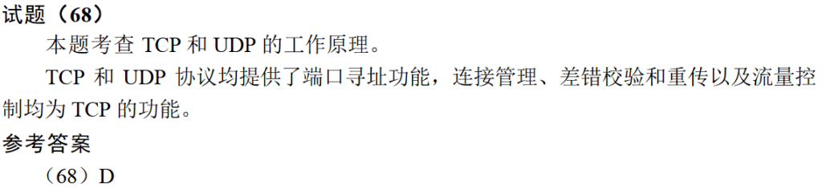

在TCP/IP网络中，建立连接进行可靠通信是在 （66） 完成的，此功能在OSI/RM中是在 （67） 层来实现的。（2019年下半年）
（66） A. 网络层 B. 数据链路层 C. 应用层 D. 传输层
（67） A. 应用层 B. 会话层 C. 表示层 D. 网络层
